**用Jmeter做微信小程序项目接口测试【案例】**

公司新项目组开发一款微信小程序电商平台，为了更好保证产品质量，因此提出了需要进行接口测试。

从接口本身来讲，对其测试与其他项目应该是一样的。所以不难理解，我们要对小程序的接口测试需要准备的

材料有：

1、完备的接口文档（什么是完备的接口文档，之前文章有写到，这里不再缀叙）

2、测试工具的选型（Jmeter/postman/或者直接撸代码？），在这里我对jmeter进行讲解

3、抓包工具，更好的分析数据的扭转

OK，准备工作已完成，现在我们对小程序进行抓包

**一、打开小程序，并抓出登录接口如下图所示：**

**图（一）**为接口调用服务器和调用地址

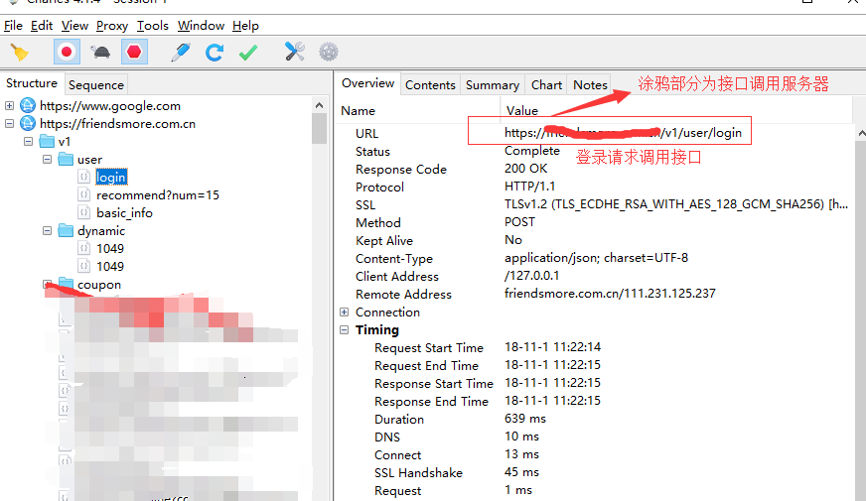

**图（二）**为接口请求参数和接口返回值

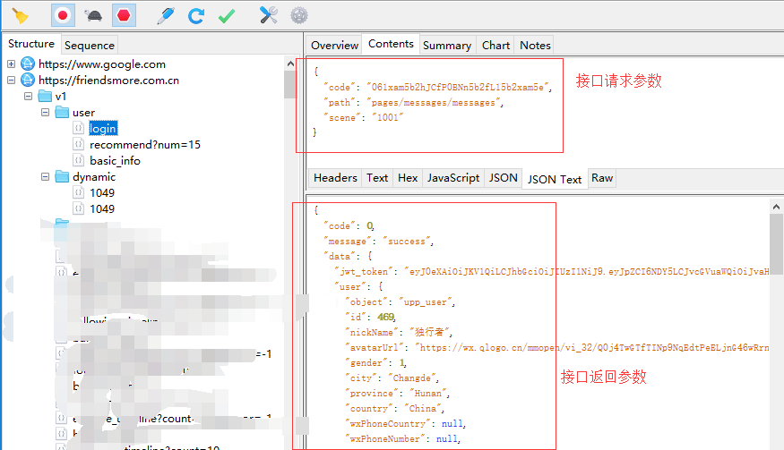

**二、根据一抓出的参数将接口配置于jmeter中，如下图所示：**

2.1、jmeter请求配置，如下图

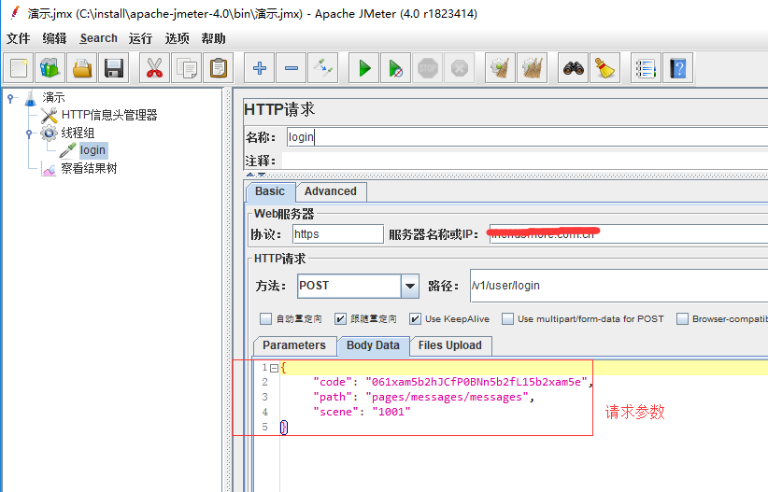

说明：配置OK后，欣喜若狂，欢天喜地，以为万事大吉

2.2、执行脚本查看返回结果，如下图所示:

如果对软件测试、接口测试、自动化测试、性能测试、LR脚本开发、面试经验交流。感兴趣可以175317069，群内会有不定期的发放免费的资料链接，这些资料都是从各个技术网站搜集、整理出来的，如果你有好的学习资料可以私聊发我，我会注明出处之后分享给大家。

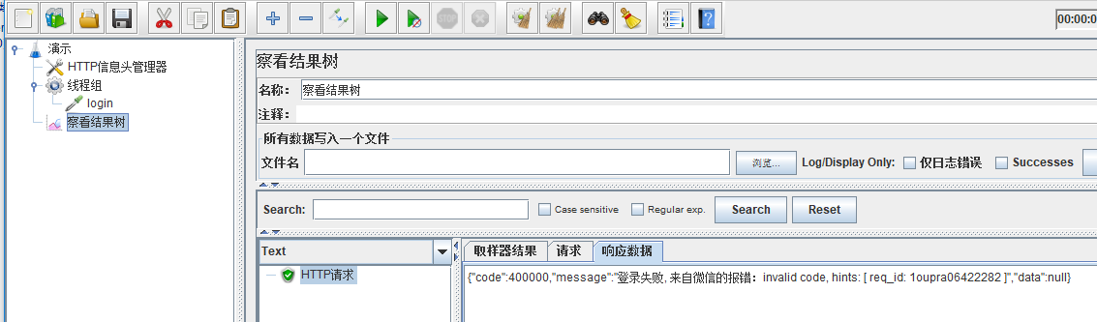

MMP啊，一般登录接口不是放入请求参数后便能成功登录了吗？在这里通过抓包多次打开小程序发现登录接口中请求参数

值（"code": "061xam5b2hJCfP0BNn5b2fL15b2xam5e"）他她它是会变的，当然这也没毛病。

**三、分析并获取code值**

3.1、根据2.2中的报错信息我们可以得知，小程序的的登录接口实际上是调用微信的登录态

3.2、code值是哪方给到我们的？（具体问题具体分析）

解析：因为小程序是通过微信直接跳转进去，所以小程序的登录态实际上是直接获取微信登录状态，因此code是微信

传给我方小程序

3.3、怎么获取code值？

3.3.1、从开发角度讲，直接去调用微信提供的api接口（这里不讲解）

3.3.2、通过微信开发者工具，将code抓取出来，并填写到登录接口中，抓取code值的方法（可与开发沟通），我的

方法如下图所示：

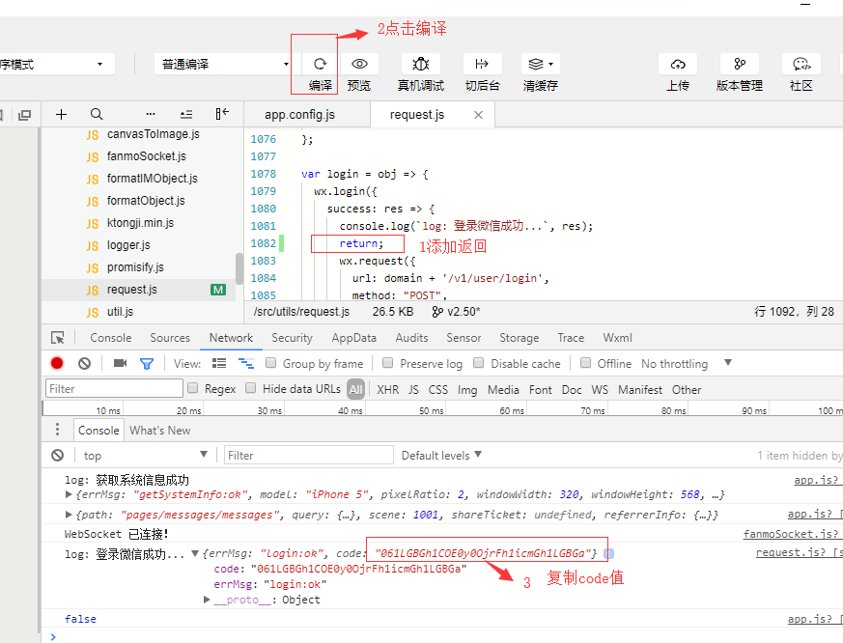

**四、将获取的code的值放入登录请求中，从新发起请求，如下图所示：**

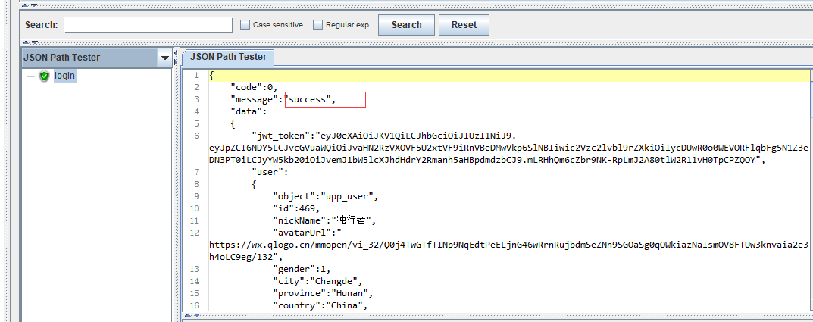

ps:小程序的登录接口测试已掉通，可以开心进行后面的一些操作了

变化往往都是来的悄无声息，成长不是一蹴而就